Regneøvinger FY1006 og TFY4215 våren 2011

På grunn av øvinger i FY1006 og TFY4215 har studentene som tar dette emnet forkjørsrett i BU2-123 og BU2-153 disse tidene:
Torsdag 07.04. kl 08-10
Fredag 08.04. kl 10-12
Onsdag 13.04. kl 12-14
Torsdag 14.04. kl 08-10
Fredag 15.04. kl 12-14

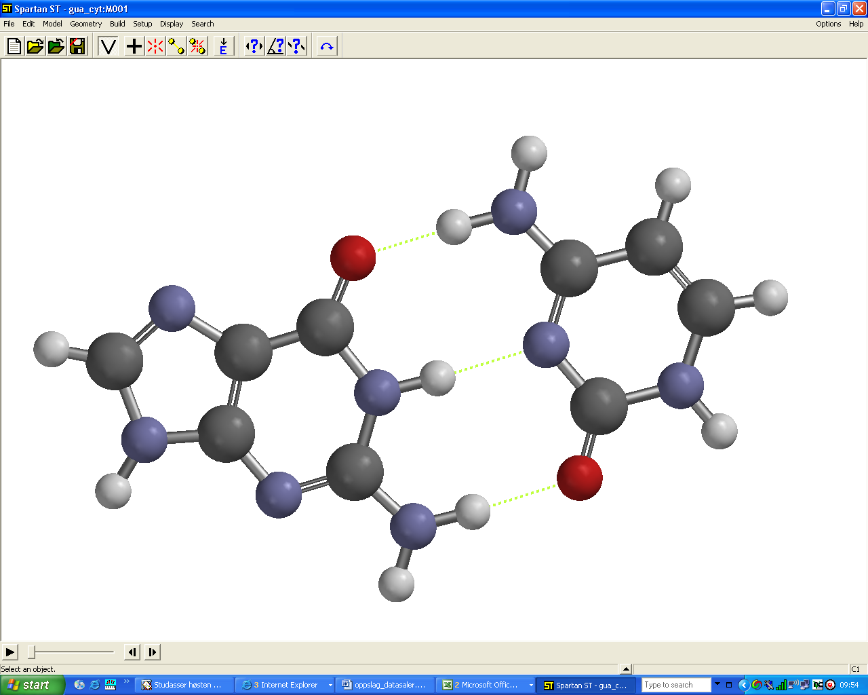

Mvh Ingjald Øverbø og Jon Andreas Støvneng, faglærere

